Artikel fra Frederiksborg Amts Avis 28. januar 2009

Handicap er ingen hindring
Caroline Cecilie Nielsen er spastisk lammet, men det stopper ikke den 18-årige pige, der dyrker dressur-ridning på topplan. I efteråret vandt hun bronze ved de Paralymiske Lege og i går var hun blandt de nominerede til handicapidræts prisen Keep Living.

Holte: Caroline Cecilie Nielsen var seks år, da hun begyndte at gå til ridning. Hun var egentlig ikke særlig glad for det. Men Caroline Cecilie Nielsen lider af spastiske lammelser, så der var ikke rigtig nogen vej uden om.

- Ridningen hjalp på mit handicap, så jeg skulle af sted. Men efterhånden bed interessen sig fast, og jeg blev meget glad for det, siger den i dag 18-årige pige.

Det viste sig snart, at Caroline Cecilie Nielsen havde evner ud over det sædvanlige på en hesteryg. Og da hun var 12 år fik ridningen, på opfordring af hendes træner i Vedbæk Rideklub, en ny og mere alvorlig drejning.

- Jeg havde en underviser, som hjalp mig på vej. Det tog mig mange år, før jeg turde noget som helst, men min træner gjorde, at jeg fik modet med mig til at gå videre, fortæller Caroline Cecilie Nielsen, der er fra Holte.

I dag betyder ridesporten alt for den unge pige. Når hun ikke deltager i store internationale stævner, går hun på Oure Idrætsgymnasium på Fyn, og hun sender æren direkte videre til hesteryggen, når hun skal forklare, hvorfor det går hende så godt trods sit alvorlige handicap.

- Hvis jeg ikke havde reddet, havde jeg nok haft meget sværere ved at gå. Teknikken i ridningen hjælper mig til at klare alt det, jeg kan i dag, siger Caroline Cecilie Nielsen.

Paralympiske lege

I 2008 nåede Caroline Cecilie Nielsen op i klassen blandt de allerbedste handicappede dressurryttere i verden. Hun vandt guldmedaljer ved de Nordiske Mesterskaber både individuelt og for hold. Men sportsåret kulminerede i efteråret, da Caroline Cecilie Nielsen for første gang deltog for Danmark i de Paralymiske Lege i Hong Kong og vandt en bronzemedalje.

- Det var en kæmpe oplevelse, fortæller Caroline Cecilie Nielsen.

Men Caroline Cecilie Nielsen var nær ikke kommet af sted. Hun havde kort før de Paralympiske Lege været til et kvalifikationsstævne i Belgien. Alt var gået fint, man da hun kom hjem, var hendes hest blevet halt. Hun havde ganske vist fået en ny hest. Men den er ung, og Caroline Cecilie Nielsen var usikker på, om den kunne blive klar. Det blev den, og hun og Tintin drog sammen til Hong Kong.

- Det var en stor ting at stå der til medaljeoverrækkelsen og opleve, at alle klappede og hyldede mig. Men det gik nok alligevel først rigtig op for mig, at jeg havde vundet en bronzemedalje, da jeg var kommet hjem til Danmark, husker Caroline Cecilie Nielsen.

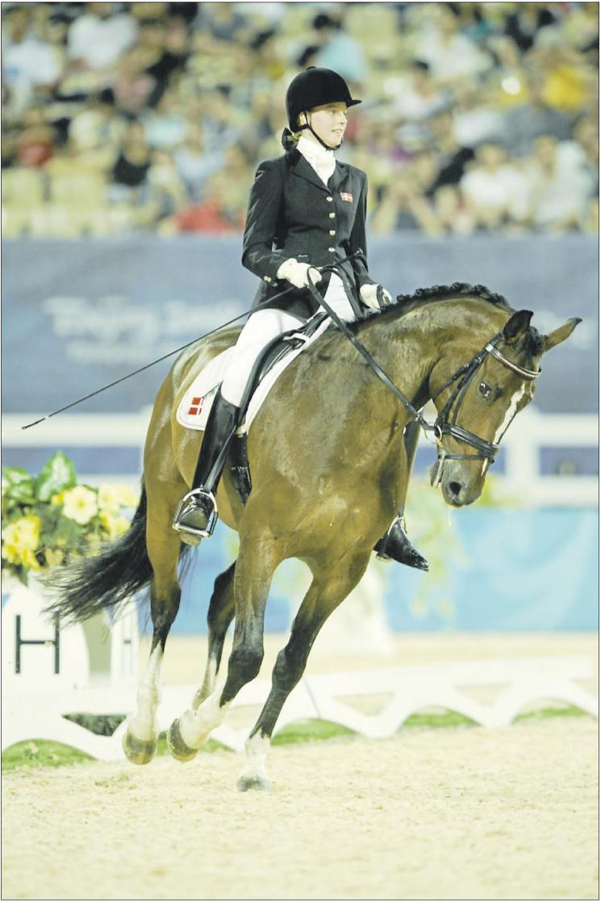
Caroline Cecilie Nielsen vandt en bronzemedalje ved de Paralympiske Lege i 2008. Foto: Preben Søborg/Sportsfoto

Indstillet til pris

Bronzemedaljen blev til gengæld en billet til at, Caroline Cecilie Nielsen i går deltog i en prisuddelingsfest i Århus. Ryttersken var blandt fem nominerede til Dansk Handicap Idræts-Forbund (DHIF) og Pressalit Cares årlige pris til danske handicapidrætsudøvere. Prisen hedder Keep Living. Kampen stod mellem fem idrætsudøvere, der alle har udmærket sig ved Paralympiske Lege i Hong Kong i efteråret.

»Det har været svært at udvælge de fem nominerede efter en utrolig flot dansk indsats ved de Paralympiske Lege i Beijing, hvor atleterne viste høj klasse og hentede ni medaljer hjem. I udvælgelsen af de nominerede og af vinderen ser vi ikke alene på de bedste præstationer, men også på den sportslige udvikling,« fortæller sportschef Michael Møllgaard Nielsen fra DHIF.

Det blev dog ikke Caroline Cecilie Nielsen, men bordtennisspilleren Peter Rud Rosenmeier, der blev kåret til årets danske handicapidrætsudøver 2008.

Opfordrer andre

For Caroline Cecilie Nielsen har nomineringen til Keep Living-prisen dog været en anledning til at opfordre andre handicappede til at kaste sig ud i idræt.

- Jeg vil gerne vise andre handicappede, at man ikke behøver at sidde derhjemme. Man behøver ikke at tænke, at man ikke kan noget, bare fordi man er handicappet. Man kan sagtens komme ud og vise, hvad man kan. Og det giver jo pote i sidste ende, siger Caroline Cecilie Nielsen.

- Uanset ambitionsniveau hjælper det handicappede at dyrke idræt. Som spastiker får man stimuleret spasticiteten og bliver mere afslappet. Jeg kan selv mærke, hvor stor forskellen er, når jeg ikke rider. Det har en stor betydning for mig, og jeg kan ikke leve uden en hest, understreger Caroline Cecilie Nielsen.

Hun drømmer også om, at nomineringen kan være med til at skabe fokus på ridning for handicappede, så der kan blive etableret flere stævner.

- Jeg vil gerne have, at flere handicappede får chancen for at kunne mere end blot at skridte og trave i klubberne, siger Caroline Cecilie Nielsen, der kun er en lille smule skuffet over ikke at vinde prisen i år.

Nu ser Caroline Cecilie Nielsen frem mod EM til august, hvor hun håber på endnu en medalje.

- Jeg vil naturligvis helst vinde guld. Men hvis det går som til Paralypiske Lege, håber jeg i hvert fald på sølv, siger Holte-rytteren.
WIED

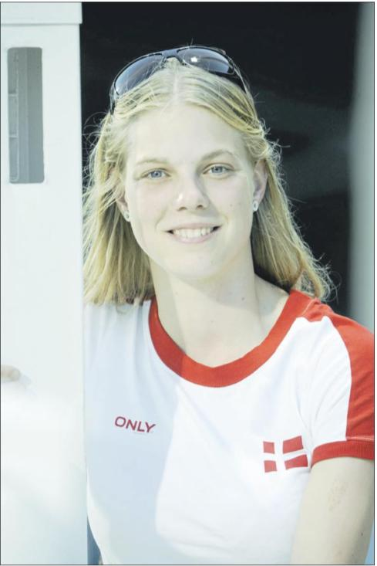

Caroline Cecilie Nielsen håber på i hvert fald en sølvmedalje, når hun til august skal deltage i EM i dressurridning for handicappede. Foto: Preben Søborg/Sportsfoto

